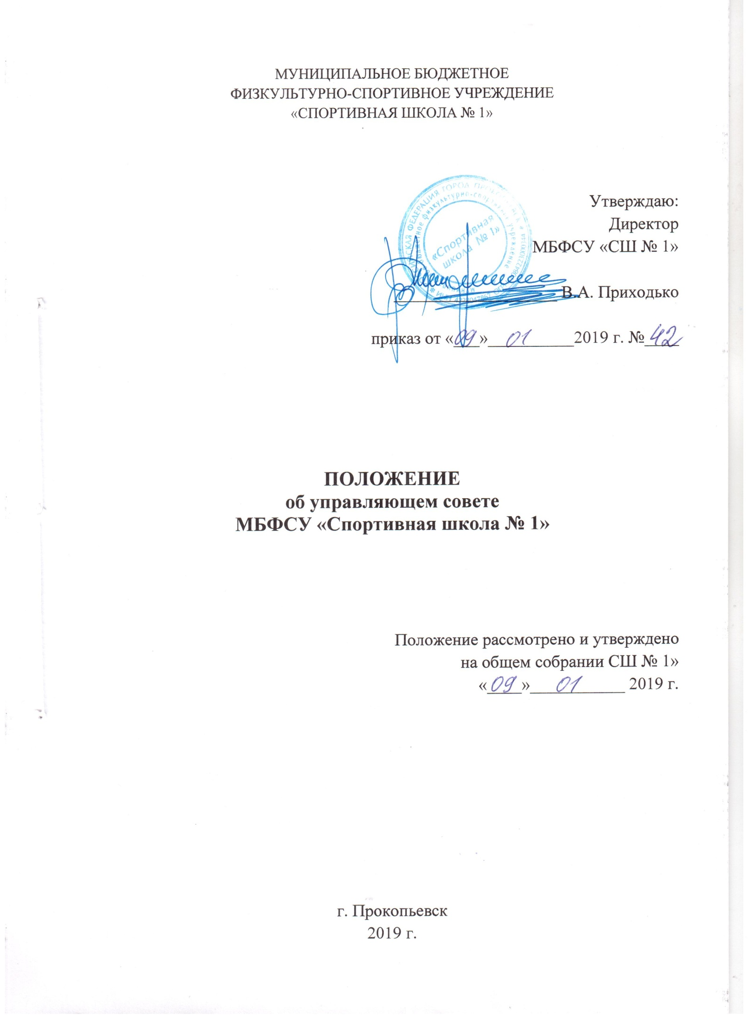
1. Общие положения

1.1. Управляющий совет муниципального бюджетного физкультурно-спортивного учреждения «Спортивная школа № 1» (в дальнейшем – Совет и Школа) является коллегиальным органом самоуправления, с целью развитию Школы в соответствии с Уставом Школы и решение отдельных вопросов, относящих к компетенции Школы.
1.2. Совет осуществляет свою деятельность в соответствии с законом и иными нормативными правовыми актами Российской Федерации, субъекта Российской Федерации, органов местного самоуправления, Уставом Школы, а также регламентом Совета, иными локальными нормативными актами Школы.
1.3. Деятельность членов Совета основывается на принципах добровольности участия в его работе, коллегиальности принятия решений, гласности.
1.4. Уставом Школы предусматриваются:
а) численность и порядок формирования и деятельности Совета;
б) компетенция Совета:
1.5. Члены Совета не получают вознаграждения за работу в Совете.

2. Структура Совета, порядок его формирования

2.1. В состав Совета входят представители трудового коллектива, родителей (законных представителей) занимающихся:
- представители родителей (законных представителей) занимающихся всех этапов подготовки - по одному представителю от группы;
- представители от занимающихся по 1 человеку от отделения, культивируемых в Школе;
- представители трудового коллектива – 4 человека;
- кооптированные члены – 1 человек или иных органов самоуправления, функционирующих в Школе, в том числе председатель первичной профсоюзной организации.
2.2. Директор Школы входит в состав Совета по должности.
2.3. Представитель Учредителя в Совет назначается Учредителем.
2.4. Общая численность Совета определяется уставом Школы. Количество членов Совета из числа родителей не может быть меньше 1/3 общего числа членов Совета.
2.5. Члены Совета из числа родителей (законных представителей) обучающихся избираются на родительских собраниях (по одному от каждой группы).
Решение собрания об избрании представителя в управляющий совет Школы принимается большинством голосов родителей (законных представителей), присутствующих на собрании, и оформляется протоколом, подписываемым всеми участниками собрания.
2.6. Члены Совета могут избираться на родительском собрании, при проведении которого применяются правила, аналогичные предусмотренные п.п. 2.8. настоящего Положения.
2.7. Члены Совета из числа занимающихся избираются на общем собрании занимающихся соответствующих групп, при проведении которого применяются правила, аналогичные предусмотренные п.п. 2.8. настоящего Положения.
2.8. Члены Совета из числа работников Школы избираются на общем собрании работников учреждения, при проведении которого применяются правила, аналогичные предусмотренные п.п. 2.8. настоящего Положения.
2.9. Совет считается сформированным и приступает к осуществлению своих полномочий с момента избрания (назначения) не менее двух третей от общей численности членов Совета, определенной уставом Школы.

3. Компетенция Совета

3.1. Основными задачами Совета являются:
- внесение предложений по развитию Школы;
- заслушивание отчета директора Школы о выполнении уставной деятельности;
- содействие деятельности Тренерского совета Школы;
- внесение предложений по обеспечению оптимальных условий для организации тренировочного процесса в Школе;
- рассмотрение других вопросов, выносимых на его обсуждение и не относящихся к компетенции иных органов самоуправления.
3.2. Для осуществления своих задач Управляющий совет:
- принимает устав Школы, изменения и дополнения к нему;
- утверждает программу развития Школы;
- участвует в разработке и согласовывает локально-нормативные акты Школы;
- рассматривают жалобы и заявления занимающихся, родителей (законных представителей) на действия (бездействие) тренерского, административного, технического персонала Школы, осуществляет защиту прав участников тренировочного процесса.
- содействует привлечению внебюджетных средств для обеспечения деятельности и развития Школы, определяет направления и порядок их расходования;
- утверждает по представлению директора Школы смету расходования средств, полученных Школой от уставной приносящей доход деятельности и из иных внебюджетных источников;
- утверждает отчет директора Школы по итогам спортивного сезона и финансового года;
- осуществляет контроль за соблюдением здоровых и безопасных условий проведения тренировочного процесса в Школе;
- ходатайствует, при наличии оснований, перед директором Школы о расторжении трудового договора с тренерским составом школы и работниками из числа административного, технического персонала;
- ходатайствует, при наличии оснований, перед Учредителем о награждении, премировании, о других поощрениях директора Школы, а также о принятии к нему мер дисциплинарного воздействия, о расторжении с ним трудового договора;
- представляет общественности ежегодный отчет Школы по итогам спортивного сезона и финансового года;
- принимает изменения и дополнения в настоящее Положение;
- рассматривает иные вопросы, отнесенные к компетенции Совета Уставом Школы:
- участвует в оценки качества и результативности труда работников спортивной школы, распределении выплат стимулирующего характера работникам Школы по представлению руководителя и согласовывает их распределение;
- по вопросам, для которых уставом Школы Совету не отведены полномочия на принятие решений, решения Совета носят рекомендательный характер.

4. Организация деятельности Совета

4.1. Организационной формой работы Совета являются заседания, которые проводятся по мере необходимости, но не реже одного раза в полугодие.
Заседания Совета созываются председателем Совета, а в его отсутствие — заместителем председателя. Правом созыва заседания Совета обладают также руководитель Школы.
На заседании (в порядке, установленном уставом Школы и регламентом Совета) может быть решен любой вопрос, отнесенный к компетенции Совета.
4.2. Первое заседание Совета созывается руководителем Школы, не позднее, чем через месяц после его формирования. На первом заседании Совета, в частности, избираются председатель и секретарь Совета, при необходимости — заместитель (заместители) председателя Совета. Председатель Совета не может избираться из числа работников Школы (включая руководителя).
4.3. Планирование работы Совета осуществляется в порядке, определенным регламентом Совета. Регламент Совета должен быть принят не позднее, чем на втором его заседании.
4.4. Совет имеет право для подготовки материалов к заседаниям Совета, выработки проектов его решений в период между заседаниями создавать постоянные и временные комиссии Совета. Совет определяет структуру, количество членов в комиссиях, назначает из числа членов Совета их председателей, утверждает задачи, функции, персональный состав и регламент работы комиссий. В комиссии могут входить, с их согласия, любые лица, которых Совет сочтет необходимым привлечь для обеспечения эффективной работы комиссий. Руководитель (председатель) любой комиссии является членом Совета.
4.5. Заседание Совета правомочно, если на нем присутствуют не менее половины от числа членов Совета, определенного уставом Школы. Заседание Совета ведет председатель, а в его отсутствие — заместитель председателя.
4.6. Решения Совета, как правило, принимаются большинством голосов членов Совета, присутствующих на заседании, при открытом голосовании и оформляются протоколом, который подписывается председателем и секретарем Совета.
4.7. При осуществлении функции, предусмотренной пунктом 4.3. настоящего Положения, в заседании Совета не вправе участвовать представители занимающихся и работников Школы, а руководитель Школы не вправе принимать участие в голосовании.
  - Для осуществления своих функций Совет вправе:
а) приглашать на заседания любых работников Школы для получения разъяснений, консультаций, заслушивания отчетов по вопросам, входящим в компетенцию Совета;
б) запрашивать и получать у руководителя Школы и (или) учредителя информацию, необходимую для осуществления функций Совета, в том числе в порядке контроля за реализацией решений Совета.
4.9. Организационно-техническое обеспечение деятельности Совета возлагается на администрацию Школы (в случае необходимости — при содействии учредителя).

- Обязанности и ответственность Совета и его членов

5.1. Совет несет ответственность за своевременное принятие и выполнение решений, относящихся к его компетенции. Руководитель Школы вправе самостоятельно принимать решение по вопросу, входящему в компетенцию Совета, в случае отсутствия необходимого решения Совета по данному вопросу в установленные сроки.
5.2. Если Совет не проводит свои заседания в течение полугода, не выполняет свои функции или принимает решения, противоречащие действующему законодательству Российской Федерации, уставу и иным локально-нормативным правовым актам Школы, в этом случае происходит новое формирование Совета по установленной процедуре.
5.3. Члены Совета, в случае принятия решении, влекущих нарушения законодательства Российской Федерации, несут ответственность в соответствии с законодательством Российской Федерации.
5.4. Решения Совета Школы принимаются открытым голосованием и являются правомочными при участии на его заседаниях не менее двух третей его состава при голосовании не менее двух третей присутствовавших.
5.5. Проведение Совета Школы и решения, принимаемые Советом Школы, протоколируются. Протокол подписывается председателем и секретарем Совета Школы.
5.6. В случае возникновения конфликта между Советом и директором Школы (несогласия директора с решением Совета и (или) несогласия Совета с решением (приказом директора), который не может быть урегулирован путем переговоров, решение по конфликтному вопросу принимает учредитель.
5.7. Члены Совета обязаны посещать его заседания. Член Совета, систематически (белее двух раз подряд) не посетивший заседания без уважительных причин, может быть выведен из его состава по решению Совета.
5.8. Член Совета выводится из его состава по решению Совета в следующих случаях:
- по желанию члена Совета, выраженному в письменной форме;
- при увольнении с работы руководителя Школы, или увольнении работника учреждения, избранного членом Совета, если они не могут быть кооптированы (и (или) не кооптируются) в состав Совета после увольнения;
- в связи с окончанием Школы или отчислением (переводом) занимающегося, представляющего в Совете занимающихся, если он не может быть кооптирован (и (или) не кооптируются) в члены Совета после окончания Школы;
- в случае совершения противоправных действий, несовместимых с членством в Совете;
- при выявлении следующих обстоятельств, препятствующих участию члена Совета в его работе: лишение родительских прав; судебное запрещение заниматься тренерской и иной деятельностью, связанной с работой с детьми: признание по решению суда не дееспособным: наличие неснятой или непогашенной судимости за совершение уголовного преступления.
5.9. После вывода (выхода) из состава Совета его члена Совет принимает меры для замещения выбывшего члена (посредством довыборов либо кооптации).

